Tarkett Desso Patterns

Tarkett Holding

Eigenschaften

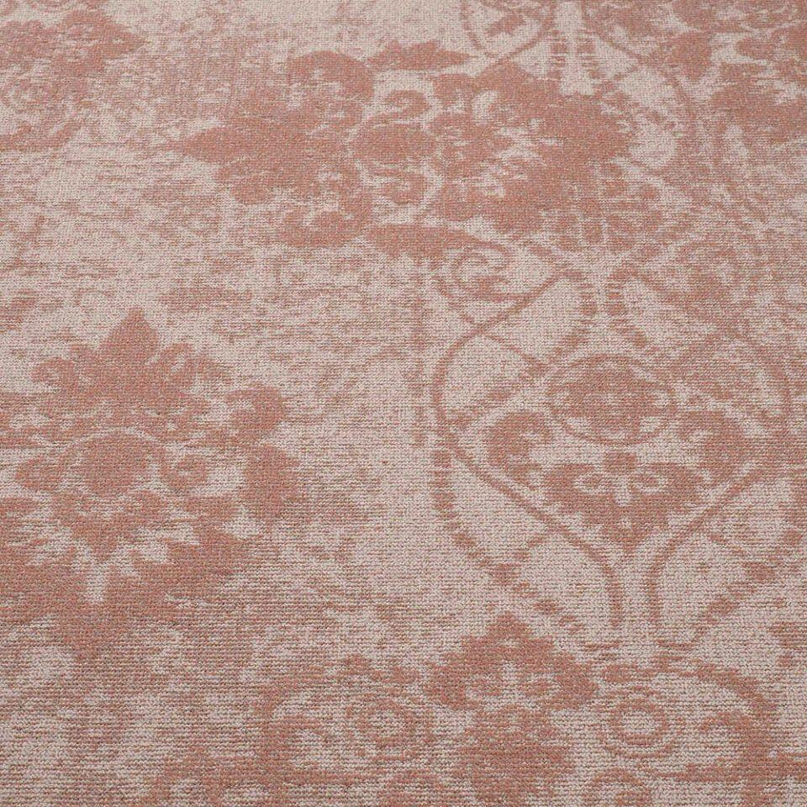

Benutzungsintensität

Klasse 33

Farbton

blau, dunkelblau, dunkelgrau, gelb, grau, hellgrau, orange, schwarz

Werkstoff

Polyester

Breite (mm)

4.000,00

Brandverhalten

Cfl-s1

Cradle to Cradle®

Bronze

Formaldehyd Emissionsklasse

E1

Komfortklasse

LC1

Lieferform

Rolle

Oberseite Teppichboden

Schlingenpol

Verlegeart Bodenbelag

kleben

Dicke Polschicht (mm)

3,70

Gesamtdicke Belag (mm)

7,50

Gewichtsbereich Polschicht (g/m²)

560,00

Trittschallverbesserungsmaß (dB)

30,00

Muster-Typ

Textur

ReStart Ready

Ja